ĐÁNH GIÁ NĂNG LỰC TSA – ĐẠI HỌC BÁCH KHOA HÀ NỘI
NGỮ LIỆU: PHẢN ỨNG TẬP TRUNG TRONG TẬP TÍNH SẮN MỒI DỰA TRÊN MẬT ĐỘ CON MỒI
Trong sinh thái học, phản ứng tập trung mô tả sự thay đổi mật độ của quần thể vật ăn thịt tại một khu vực nhất định để đáp ứng lại sự biến động mật độ con mồi cục bộ. Hiện tượng này xảy ra do hành vi di chuyển linh hoạt của các cá thể vật ăn thịt từ vùng thiếu hụt thức ăn sang các khu vực có nguồn dinh dưỡng phong phú.
Nghiên cứu sự phân bố của chim Choắt chân đỏ (Tringa totanus) tại các bãi bồi ven biển cho thấy mật độ của loài chim này phụ thuộc chặt chẽ vào mật độ của giáp xác Corophium (nguồn thức ăn chính của chúng):
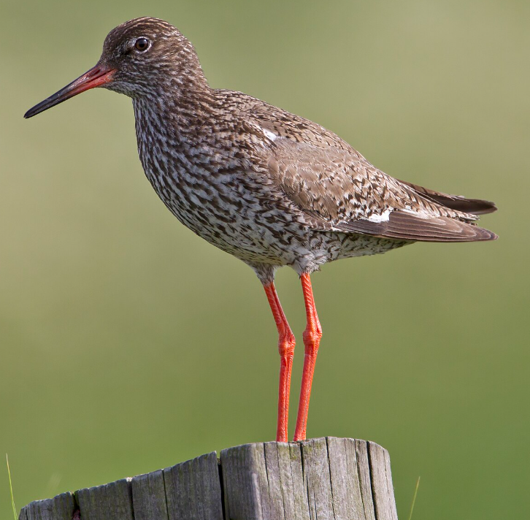
- Tại các khu vực bãi bồi có mật độ Corophium thấp (dưới $1000{\text{ cá thể/m}}^{2}$), mật độ chim Choắt chân đỏ duy trì ở mức rất thấp và gần như không đổi (dưới $2\text{ cá thể/ha}$).
- Khi mật độ Corophium gia tăng vượt mốc $1000{\text{ cá thể/m}}^{2}$, mật độ chim Choắt chân đỏ có xu hướng bùng phát theo hàm số mũ, đạt mức cao nhất (khoảng $7-9\text{ cá thể/ha}$) ở các vùng bãi bồi có trên $2000{\text{ cá thể/m}}^{2}$ giáp xác.
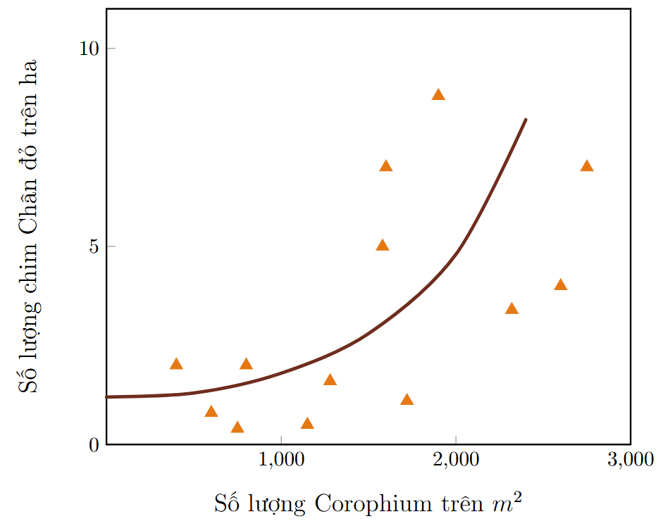
Phản ứng tập trung không chỉ làm tăng hiệu suất thu nhận năng lượng của cá thể vật ăn thịt mà còn tạo ra sự phân bố lại áp lực săn bắt trên toàn bộ hệ sinh thái, góp phần kiểm soát mật độ quần thể con mồi tại các điểm nóng dinh dưỡng.
CÂU HỎI VÀ LỜI GIẢI
Câu 1 [Trắc nghiệm 1 phương án]
Hiện tượng nào là nguyên nhân trực tiếp làm tăng nhanh mật độ chim Choắt chân đỏ tại các khu vực bãi bồi có mật độ Corophium cao?
A. Tốc độ sinh sản đột biến của loài chim tại các vùng bãi bồi ven biển.
B. Sự di chuyển tập trung của các cá thể chim từ các khu vực xung quanh về điểm nóng thức ăn.
C. Sự sụt giảm tỉ lệ tử vong của chim non do thời tiết thuận lợi.
D. Sự suy giảm của các loài vật ăn thịt cạnh tranh khác trong sinh cảnh.
Cột 1 (Mật độ Corophium) | Cột 2 (Trạng thái quần thể chim)
1. Dưới $1000{\text{ cá thể/m}}^{2}$ | A. Mật độ chim bùng phát mạnh mẽ, đạt giá trị cực đại.
2. Từ $1000-2000{\text{ cá thể/m}}^{2}$ | B. Mật độ chim bắt đầu gia tăng nhanh chóng.
3. Trên $2000{\text{ cá thể/m}}^{2}$ | C. Mật độ chim duy trì ổn định ở mức rất thấp.
Cột 1 (Điều kiện sinh cảnh) | Cột 2 (Đáp ứng của vật ăn thịt)
1. Sinh cảnh có mật độ loài mẫu có độc cao | A. Vật ăn thịt gia tăng tấn công do phát hiện nhiều cá thể không độc.
2. Sinh cảnh có mật độ loài bắt chước cao vượt trội | B. Vật ăn thịt chủ động né tránh tất cả cá thể mang màu cảnh báo.
3. Sinh cảnh hoàn toàn không có loài mẫu có độc | C. Vật ăn thịt không có phản xạ né tránh dải màu cảnh báo.

